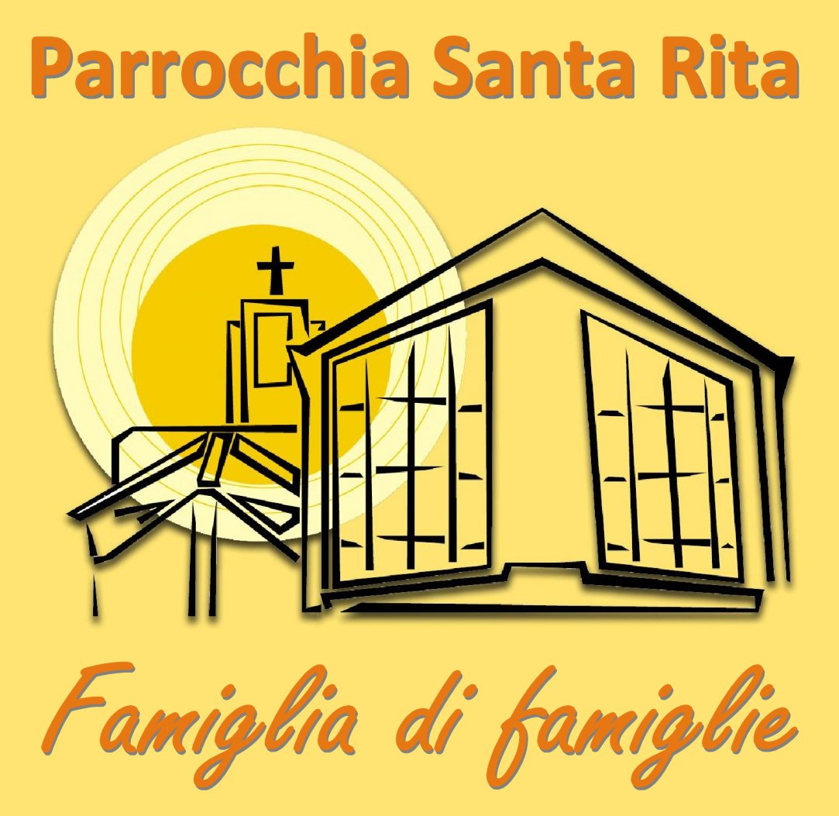

Parrocchia di Santa Rita
Via Visintin, 24 28100 Novara
Tel. 0321 627189 – Fax 0321 683917
catechismo@parrocchiasantarita.com

PATTO DI RESPONSABILITÀ RECIPROCA COVID19 – ANNO 2021/2022
TRA LA PARROCCHIA E LE FAMIGLIE DEI BAMBINI ISCRITTI ALLA CATECHESI

*****

Il sottoscritto PADRE MARCO CANALI, in qualità di parroco e legale rappresentante della Parrocchia di Santa Rita, con sede in Via Visintin, 24 28100 Novara
e
i signori _________________________________, in qualità di genitori di ________________________, nato a _________________ (______), residente in ______________________, via _______________________________

SOTTOSCRIVONO

il seguente patto di responsabilità reciproca inerente la frequenza di CATECHISMO alla parrocchia per l’anno 2021/2022.

*****
I genitori dichiarano:
- di essere a conoscenza delle misure di contenimento del contagio vigenti alla data odierna;
- di attenersi scrupolosamente a tutte le indicazioni che verranno date dalla Parrocchia, derivanti dalle normative nazionali e regionali;
- di impegnarsi a trattenere il proprio figlio a casa in presenza di febbre superiore a 37,5° o di altri sintomi (es. tosse, raffreddore, congiuntivite) e di informare tempestivamente il pediatra e il parroco/responsabile della parrocchia/dell’oratorio della comparsa dei sintomi o febbre;
- di essere consapevole ed accettare che il proprio figlio debba utilizzare la mascherina negli spazi interni ed esterni della parrocchia e assicurare il distanziamento sociale, nonché negli spostamenti in entrata/uscita e per recarsi da un luogo ad un altro (es. per andare ai servizi igienici, al bar all’interno dell’oratorio, …);
- di essere consapevole ed accettare che, in caso di insorgenza di febbre superiore a 37,5° o di altra sintomatologia (tra quelle sopra riportate), l’Ente Gestore provvederà all’isolamento immediato del bambino o adolescente, informando immediatamente i familiari che tempestivamente lo porteranno a casa.

Il parroco:
- dichiara di aver puntualmente informato, contestualmente all’iscrizione, rispetto ad ogni disposizione adottata per contenere la diffusione del contagio da Covid-19 e di impegnarsi a comunicare tempestivamente eventuali modifiche o integrazioni delle disposizioni (in particolar modo: modalità di ingresso e di uscita; obbligo di mantenere la distanza di un metro e di indossare la mascherina; norme igieniche).
- garantisce che tutti i catechisti/educatori/animatori sono adeguatamente formati e si impegnino ad osservare scrupolosamente ogni prescrizione igienico sanitaria;
- si impegna ad attenersi rigorosamente, nel caso di acclarata infezione da Covid-19 da parte di un bambino o adulto frequentante l’oratorio, ad ogni disposizione dell’autorità sanitaria locale.

Novara, ____________________________________

I genitori Il Parroco
________________________ 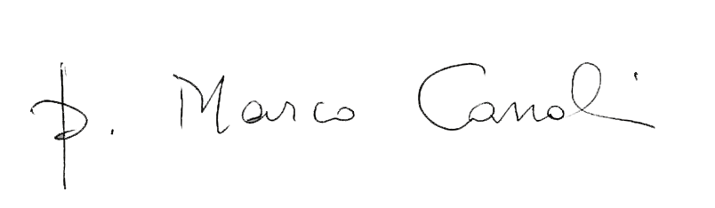

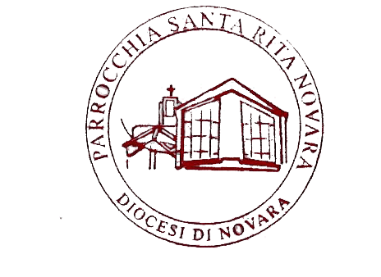

DA COMPILARE SE IL MODULO È FIRMATO DA UN SOLO GENITORE
Il sottoscritto, consapevole delle conseguenze amministrative e penali per chi rilasci dichiarazioni non corrispondenti a verità, ai sensi del DPR 445/2000, dichiara di aver effettuato la scelta/richiesta in osservanza delle disposizioni sulla responsabilità genitoriale di cui agli artt. 316, 337 ter e 337 quater del codice civile, che richiedono il consenso di entrambi i genitori.

Novara, _________________________

Firma di un genitore __________________

